深 圳 大 学 实 验 报 告

实验课程名称： 最优化方法

实验项目名称： k-Means聚类实验

学院： 计算机与软件学院 专业： 软件工程（腾班）

报告人： 叶茂林 学号： 2021155015 班级： 腾班

同组人： 无

指导教师： 李炎然

实验时间： 2023.11.1

实验报告提交时间： 2023.11.6

教务处制
实验报告包含内容
一、 实验目的与要求
1.熟练掌握k-Means方法对手写数字图像进行分类；
2.用Matlab编写代码，熟悉其画图工具，进行实验，并验证结果；
3.锻炼数学描述能力，提高报告的叙述能力。
二、 问题
手写数字图像数据分类问题：文件train_images.mat包含大小为2828的手写数字图像，共60000张；文件train_labels.mat是其对应的数字标签。文件数据的具体读写和数据格式，请参考附件DataRead.m文件。实验要求对手写数字图像进行聚类，并讨论其性能：
(MNIST DATABASE下载网址: http://yann.lecun.com/exdb/mnist/)
(1) 对train_images.mat的前100张手写数字图像进行聚类，共10类；
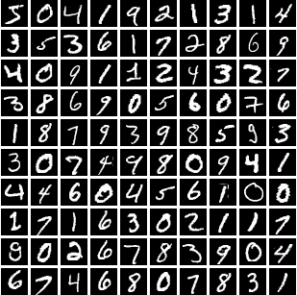
图1. 文件前100张手写数字图像

(2) 对train_images.mat的前1000张手写数字图像进行聚类，共10类；
(3) 根据实际情况，讨论k-Means能对多少张手写图像进行聚类，性能如何？

三、模型建立及求解
解决问题思路，模型建立、性能分析，存在问题等方面进行阐述；代码不要放在报告里面，可以作为附件提交！
聚类
将物理或抽象对象的集合分成由类似特征组成的多个类的过程称为聚类(clustering)。
对于给定N个n维向量x₁，…，x_{N}∈R^{n}，聚类的目标就是将这N个n维向量分成k个集合，尽量使得同一个集合中的向量彼此接近，如图2所示。
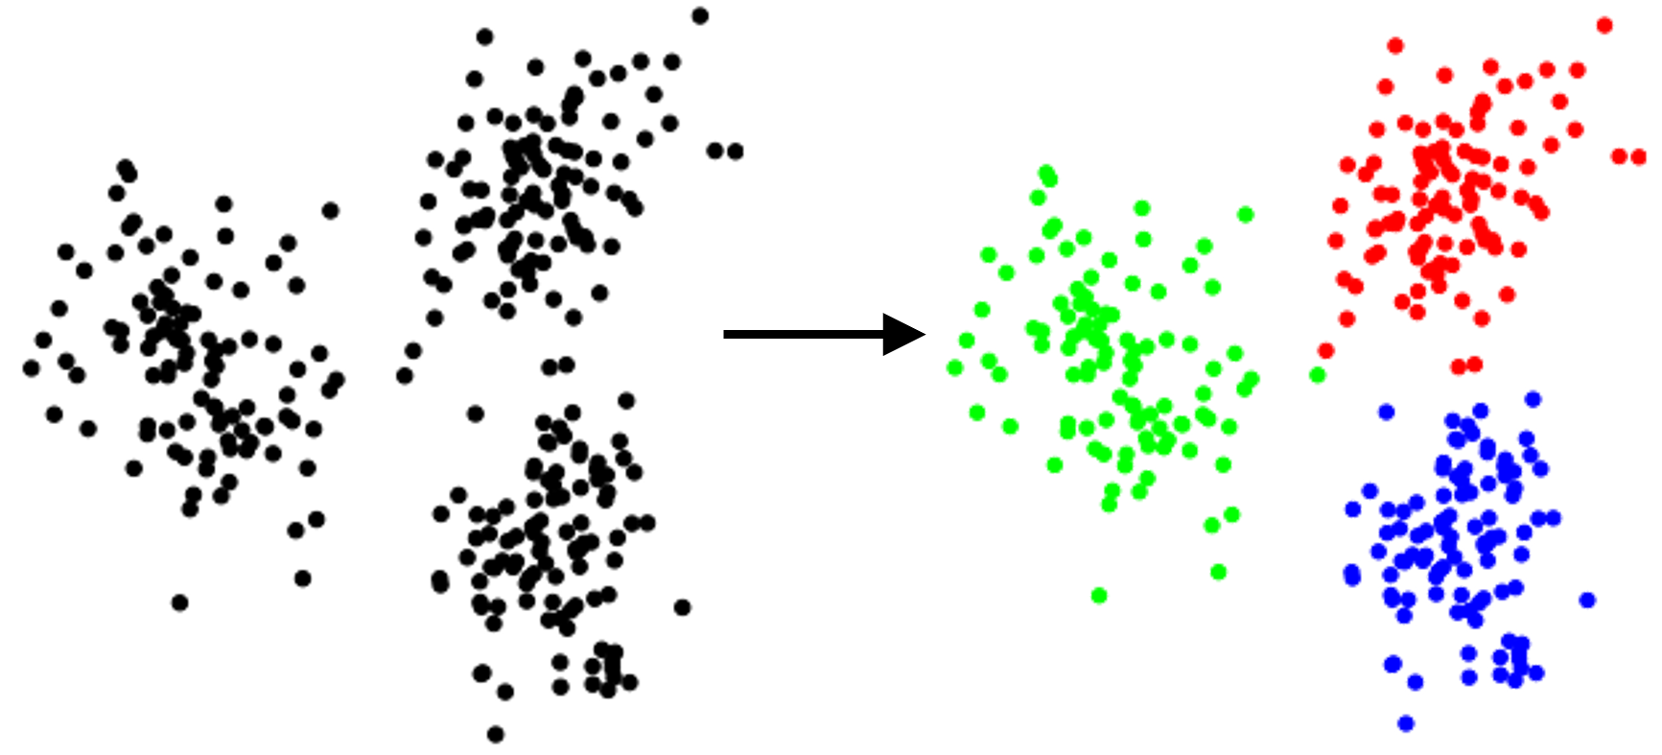
图2 聚类示意效果图
K-means聚类算法
K-means聚类算法是一种无监督的学习方法，通过对样本数据进行分组来发现数据内在的结构。K-means的基本思想是将n个实例分成k个簇，使得同一簇内数据相似度高而不同簇之间数据相似度低。
对于给定样本集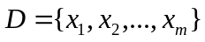，K-means划分簇为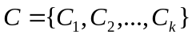，其目标为最小化平方误差：
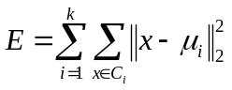
其中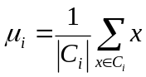是簇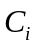的均值向量。
K-means的算法过程如下：
①选择初始的k个类别中心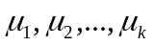。
②对于每个样本，将其标记为距离类别中心最近的类别，即
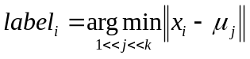
③将每个类别中心更新为隶属该类别的所有样本的均值，即
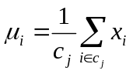
其中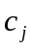是隶属第j类的样本个数。
④重复②③，直到迭代次数或者簇中心变化率或者最小平方误差小于某阈值。
K-means聚类算法迭代过程
首先初始化聚类中心，如图3所示。
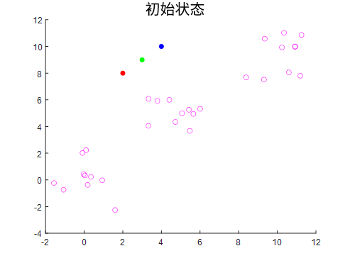
图3 k-means初始聚类中心
然后计算每个点到k个聚类中心的聚类，并将其分配到最近的聚类中心所在的聚类中，重新计算每个聚类现在的质心，并以其作为新的聚类中心，如图4所示。
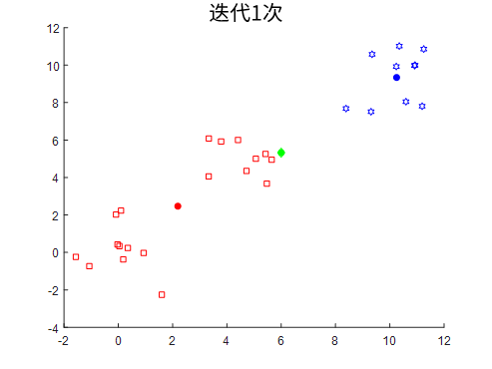
图4 k-means迭代1次
重复迭代，直到达到给定的迭代次数或k个聚类中心的变化值小于某个阈值，形成最终的聚类结果，如图5所示。
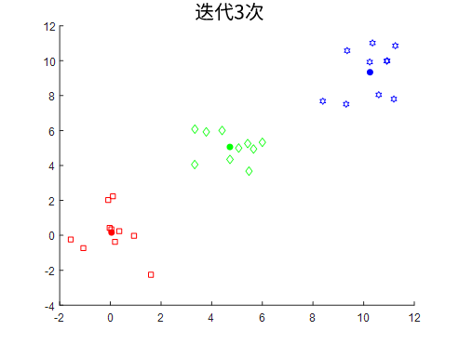
图5 k-means最终聚类效果
K均值聚类算法的复杂度分析
初始化：选择K个初始聚类中心。这个步骤的时间复杂度为O(K)。
分配：对每个样本点，计算其与每个聚类中心的距离，并将其分配到距离最近的聚类中心所代表的簇。这个步骤的时间复杂度为O(N * K * d)，其中N是样本数，d是特征数。
更新：对每个簇，计算其所有样本点的平均值作为新的聚类中心。这个步骤的时间复杂度为O(N * K * d)。
重复执行第2和第3步，直到满足停止条件，例如达到最大迭代次数或聚类中心变化小于一定阈值。
因此，K均值聚类算法的总体时间复杂度主要由分配和更新两个步骤决定，为O(T * N * K * d)，其中T是迭代次数。
K-means手写数字聚类
用kmeas聚类算法对train_images.mat的前100张和前1000张手写数字图像进行聚类，重复测试10次，每次测试的正确率如图6所示，其中100张的平均正确率为59%，最高正确率为66%，平均运行时间为0.1秒，1000张的平均正确率为55%，最高正确率为62%，平均运行时间为3.6秒。
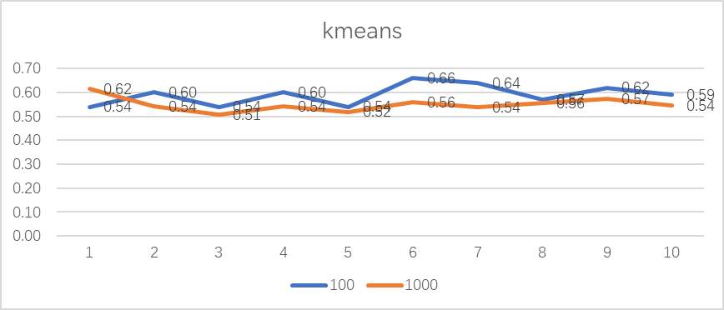
图6 K-means聚类结果
再对train_images.mat的前100张、500张、1000张、2000张和4000张手写数字图像进行聚类，每种图像张数重复测试10次，计算平均正确率和平均运行时间，结果如表1所示。
表1 K-means聚类测试
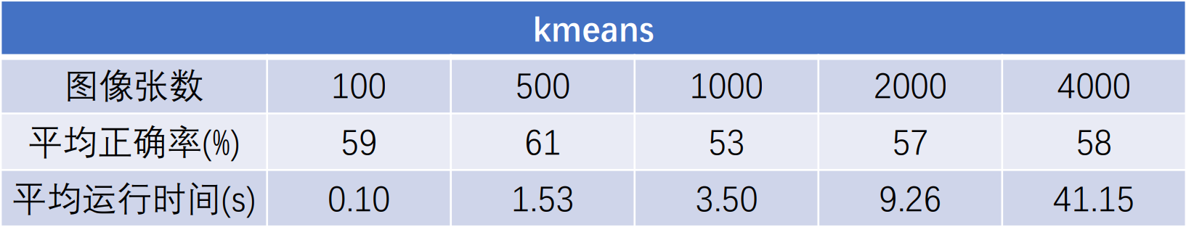
由表1可知，K-means手写数字聚类在图像数目达到4000张的时候，运行时间达到了41秒，而且平均正确率为60%左右。
K-means性能分析
由结果可以很明显地看出，K-means聚类应用在手写数字上的效果并不是很好，平均正确率只有60%左右，其中有几个原因。一是K-means假设各个簇的大小、形状和密度相似，如果数据集中的簇具有类似的分布特征，K-means能够产生较好的聚类结果，而手写数字数据集的数字并不是均匀分布的，不同的数字可能出现频率不同，而且手写数字的形状有的区别不大；二是K-means在处理高维数据时可能会遇到困难，因为高维空间下的距离计算和聚类结果评估会变得复杂，而实验中手写数字的维度达到了784。
K-means++
K-means聚类算法的一大缺点是初始类别中心的选择对聚类迭代的次数影响很大，而K-means++是想通过选择更好初始类别中心来减少K-means聚类的迭代次数。
那么什么样的初始类别中心是更好的呢？
好的初始类别中心应该能够均匀地覆盖整个数据空间，能够代表数据集中的不同特征。
K-means++算法流程
- 从数据点中随机选择一个点作为第一个聚类中心。
- 对于每个数据点，计算它与当前已选择的聚类中心的距离，选择与已选择的聚类中心距离最大的数据点作为下一个聚类中心。
- 重复步骤②，直到选择出k个初始聚类中心。
K-means++手写数字聚类
用kmeas++聚类算法对train_images.mat的前100张和前1000张手写数字图像进行聚类，重复测试10次，每次测试的正确率如图7所示，其中100张的平均正确率为58%，最高正确率达到了63%，平均运行时间为0.03秒，1000张的平均正确率为57%，最高正确率为61%，平均运行时间为0.76秒。
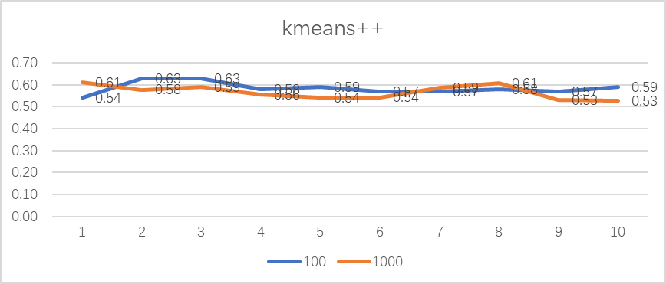
图7 K-means++聚类结果
我们再对train_images.mat的前100张、1000张、2000张、4000张和8000张手写数字图像进行聚类，每种图像张数重复测试10次，计算平均正确率和平均运行时间，结果如表2所示。
表2 K-means聚类测试
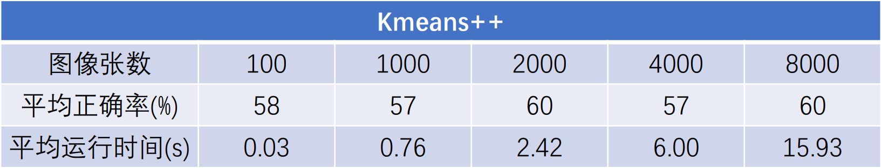
由表2可知，K-means手写数字聚类在图像数目达到8000张的时候，运行时间达到了15秒，而且平均正确率均高于50%。
K-means++性能分析
由结果可以很明显地看出，相比K-means的聚类结果，K-means++的正确率差别不大，基本上也是在60%左右，但是程序运行时间极大的减少了，这说明K-means++的优化，即选择更好的初始类别中心，可以大大的减少算法迭代的过程，迅速聚类。
但是由于K-means++只是为K-means聚类选择更好的初始化中心，这只是减少了聚类的迭代次数，并不能解决K-means聚类手写数字效果不好的问题。
四、小结（可含个人心得体会）
本次实验中，我们使用MATLAB平台实现了K-means聚类手写数字，并使用了K-means++进行了优化。
在实验中，我们发现K-means聚类在手写数字上的效果并不理想，平均正确率只有约60%左右，K-means算法假设各个簇的大小、形状和密度相似。如果数据集中的簇具有类似的分布特征，K-means能够产生较好的聚类结果。然而，在手写数字数据集中，不同的数字可能出现频率不同，并且手写数字的形状之间差异较大。手写数字数据集并不是均匀分布的，这导致K-means在对其进行聚类时效果受限。另外K-means在处理高维数据时可能会遇到困难。在高维空间下，距离计算和聚类结果评估变得更加复杂。在实验中，手写数字数据集的维度达到了784，这增加了K-means算法的复杂性。高维空间下的数据分布更加稀疏，使得簇的划分和聚类结果变得困难，进而影响了聚类的准确性。
K-means++算法相对于传统的K-means算法在运行效率上有了很大的提升，尽管两种算法在聚类结果的准确率上差异不大，但K-means++采用更优化的初始类别中心选择方法，能够显著减少算法的迭代次数，从而提高算法的运行效率。不过， K-means++并不能解决K-means聚类在某些特定场景下（如手写数字）聚类效果不佳的问题。
指导教师批阅意见：

成绩评定：

指导教师签字：
年 月 日

备注：

注：1、报告内的项目或内容设置，可根据实际情况加以调整和补充。
2、教师批改学生实验报告时间应在学生提交实验报告时间后10日内。

